Alimentation FP707+
Novembre 2023

F4BJH
Table of Contents
1/Introduction 3
2/Spécifications 4
3/Dimensionnement 5
3.1/Convertisseur courant alternatif/courant continu 5
3.1.1/Transformateur 5
3.1.2/Pont de diode 5
3.1.3/Condensateur de filtrage 5
3.2/Adaptation du schéma original 5
3.2.1/Composants actifs 5
3.2.2/Composants passifs 5
3.3/Protection et limitation en courant 5
3.4/Mesures 6
3.4.1/Galvanomètre 6
3.5/Mécanique 6
3.5.1/Boitier 6
3.5.2/Radiateur 7
3.5.3/Fixation 7

1/Introduction

Une alimentation de laboratoire est un élément essentiel de toute station radioamateur. Elle est même indispensable pour la réalisation et les tests de nos dispositifs.

La solution à retenir doit s’inspirer de l’alimentation FP-707 :

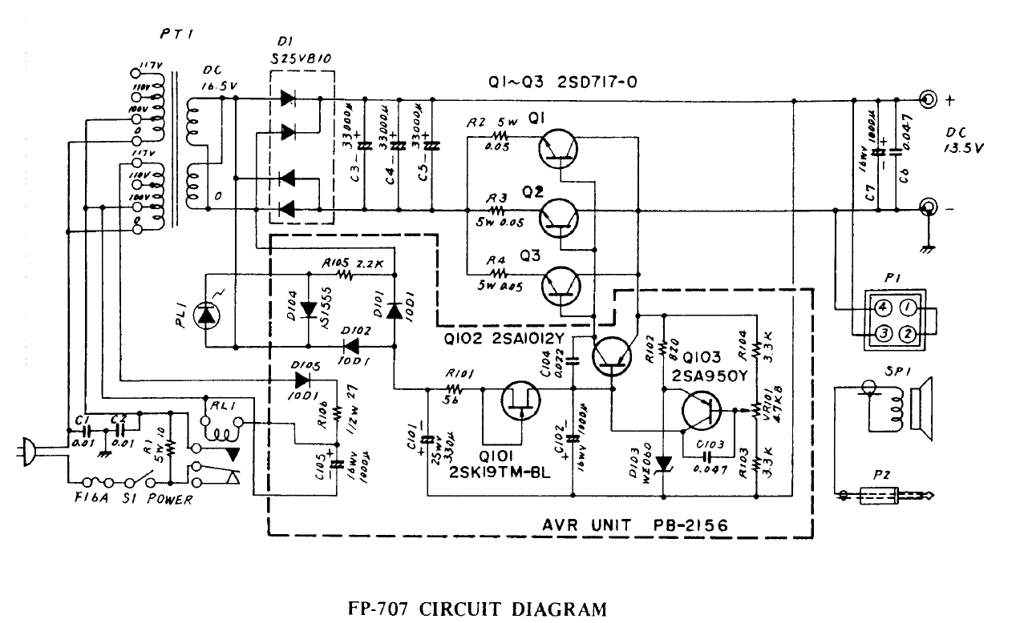

Des améliorations devront être étudiées et apportées à l’alimentation d’origine :
- Rendre la tension de sortie variable
- Faire une misae à jour des composants devenus obsolètes (comme, par exemple, la plupart des composants actif utilisés dans le schéma original

Des amélioration pourront également faire l’objet d’une étude approfondie :
- Ajouter un dispositif de limitation de courant

2/Spécifications

Nom | Description | Min | Typ | Max | Unité
Tension de sortie
Tension de sortie | Plage de tension de sortie variable | 0-10 |  |  | V
Stabilité | Variation de la tension régulée à vide
 | Variation de la tension régulée à plein charge (5A)
Intensité de sortie
Intensité de sortie | Intensité maximale disponible | 5 |  |  | A
Puissance de sortie
Puissance de sortie disponible |  | 50 |  |  | W
Détection HF
Stabilité | Variation de la tension régulée

PRT
CAC

« CAC » : convertisseur courant alternatif / courant continu : transforme le courant alternatif d’entrée (secteur 220V) en courant redressé. Ce module comprend pour l’essentiel:
- Un transformateur
- Un pont de diode redresseur
- Un condensateur de filtrage

« PRT » : Platine de régulation de tension : assure la régulation (ou l’asservissement) de la tension de sortie, quelque soit l’intensité demandée par la charge. Ce module comprend pour l’essentiel
- Un montage à transistor comparateur, pour détecter les variations de la tension de sortie à corriger
- Un montage à transistor driver, qui alimente les transistors ballasts
- Un montage à transistor FET, câblé en générateur de courant
- Des transistors ballast pour assurer le débit de courant nécessaire et demandé par la charge

3/Dimensionnement

3.1/Convertisseur courant alternatif/courant continu

3.1.1/Transformateur

Un transformateur de type torique est choisi pour ses avantages d’encombrements optimisés par rapport à la puissance disponible.
Tension de sortie | 2 x 18V
Puissance apparente disponible | 160VA
Intensité maximale par enroulement | 8,88A | Si l’intensité du FET monté en générateur de courant est négligeable  SI cos ϕ = 1 (tbc)
Prix | 15€ | ebay

Dans la fonction de régulation (PRT), un transistor FET est monté en générateur de courant (voir §3.2.2.3). Le FET choisi est le BF245 qui consomme un courant de 25mA maximum, largement négligeable par rapport au courant qui transitera vers la charge utilisateur. La puissance disponible du transformateur torique sera donc considérée comme étant celle de la charge utilisateur.
Le courant disponible au secondaire est alors de 8,88A pour le circuit de régulation et le circuit de limitation en courant

Debobinage : raison : pour mettre les ballast plus proche de la zone de saturation
Faire un rappel au 3.2.1.1

Tests
#1 |  | date
#6 | Tension de sortie avant debobinage  Tension de sorite aprè_s | date

3.1.2/Pont de diode
Le pont de diode doit supporter un courant au moins égal à celui disponible en sortie du transformateur. Soit 8A.

Pont redresseur KBU810
Intensité max | 8A
Prix | 1.412€ | radiospares

Tests
#1 |  | date

3.1.3/Condensateur de filtrage
Il existe un principe usuel, communément appliqué pour les alimentations : 1000µF par Ampère.
La tension redressée en sortie du pont de diode est estimée à tbd V.
L’alimentation d’origine disposait d’un condensateur de 5600µF – tbd V, et qui répond à ce principe. Il sera donc réutilisé.
Tests
#1 |  | date

3.2/Adaptation du schéma original

3.2.1/Composants actifs
Pour chaque transistor du schéma original :
- Décrire sa fonction de la manière la plus précise possible et en déduire les paramètres importants
- En déduire un équivalent

3.2.1.1/Transistor ballast

La solution retenue est une solution de régulation dite « par le moins ». La chute de tension de régulation intervient sur le pôle négatif de l’alimentation. Ceci permet d’ailleurs de ne pas devoir isoler le boitier du transistor ballast du radiateur.

Les transistors Darlington, aussi appelés paires Darlington, sont des dispositifs à semi-conducteurs discrets composés d'un boîtier de deux transistors BJT standard (transistor à jonction bipolaire). L'un des transistors est à gain élevé, tandis que l'autre est à courant élevé.

Il a pour fonction :
- Assurer la chute de tension nécessaire et demandée par l’utilisateur entre la tension de sortie du CAC et la sortie de l’alimentation
- Ecouler le courant de charge demandée par l’utilisateur

Critères de choix :

Ic | 0 - 5A
Puissance dissipée

Le critère de puissance disspiée va engendrer un contrainte sur le Vce
Ic va enegedrer une contrainte sur Ib (lié à HFE. Faire un estimation
Prévoir 2 ou 3 ballasts
- Ballast choisi = TIP3055

Relever le courant de base nécessaire, pour que la régulation puisse fournir ce courant. A transformer en issue

3.2.2.2/Transistor comparateur

Rajouter içi un bref descriptif du fonctionnement de la platine de régul (si tension de sortie baisse, tel transistor est rendu plus passant (ou pas), du coup ça provoque du courant par içi, qui fait baisser là-bas etc etc …)

3.2.2.3/Driver de ballast

3.2.2.3/FET générateur de courant
Dans le schéma d’origine, Q101 (2SK19TM) est monté en générateur de courant. Selon les données du fabricant :
Conditions
Vgs = 0V – Vds = 10V | Idss = 3 – 24mA

Le BF245C a des spécifications similaires :
Conditions
Vgs = 0V – Vds = 15V | Idss = 12 – 25mA

Tests
#3 | Vérifier la plage de fonctionnement du FET | date

3.2.2/Composants passifs

3.3/Protection et limitation en courant
Justifier la solution de « Transistor foldback current limited circuit ». Dans la mesure du possible, donner les valeurs de composants

3.4/Mesures

3.4.1/Galvanomètre
L’alimentation d’origine disposait d’un galvanomètre, qui était utilisé en ampèremètre/voltmètre. Le type de mesure était sélectionné l’action de l’utilisateur sur un interrupteur 2 positions 6 broches, comme décrit dans le schéma ci-dessous.

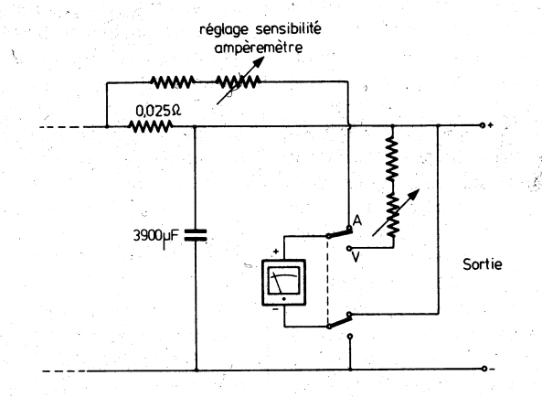

Le galvanomètre d’origine a pour caractéristiques : tbd. Elles ont été déterminées de la manière suivante :
Tbd

3.5/Mécanique

3.5.1/Boitier
Le boitier d’origine, entièrement démontable, a pour les caractéristiques suivantes :

Tests
#2 | Vérifier le dimensionnement du boitier | date

3.5.2/Radiateur

3.5.3/Fixation
Plaque du fond de boitier pour fixation transfo, condo, platines (faire un dessin avec les côtes ? sous FreeCAD ?)

3.6/Bilan de puissance

Fait rapidement :
Charge = 100mV – 5A = 500mW. Régulation = 25,5V – 5A = 127W =>OK (<160W si cos phi = 1…faudra revoir cette notion de cos phi pour la régulation + charge du coup !!!)

Charge = 10V – 5A = 50W. Régulation = 15.5V – 5A = 77,5W => 50 + 77,5 = 127,5W => OK (<160W si cos phi = 1 là aussi)

Revoir cette notion de cos phi : si ma mémoire est bonne, elle va directement faire le partage entre puissance active et réactive. Au total, on tirera sur le transfo la somme des ces 2 puissances, donc ça doit pas forcément avoir tellement d’influences sur mes calculs. En gros, si je suppose que cos phi = 1, c’est finalement le cas pire puisqu’il va couvrir quand même les cas ou cos phi < 1, et on consomme quand même de la ouissance réactive. A voir et revoir.

4/Tests

Numéro | Fonction | Procédure | Résultat attendu
1 | CAC | Mesurer la tension à vide, sur le condensateur de filtrage | 25.5V (±200mV)
2 | mécanique | Placer les éléments du CAC, et mesurer l’emplacement restant | L’emplacement restant doit être suffisant pour les dimensions de la platine de régulation et limitation de courant
3 | PRT | Relever la tension Vds du FET monté en générateur de courant. | Vds = 15V (Idss = 25mA max / Vgs = 0V)
4 | toutes | Mesurer la tension à vide en sortie par pas de 100mV
 |  | Mesurer la tension de sortie en charge par pas de 100mV, et par pas de 500mA jusqu’à 5A
5 | PRT | Mesurer la tension aux bornes de la résistance en série du FET | Calculer le courant cnsommé par le FET, il doit être compris entre 12 et 25mA. Après, je ne sais pas quelle est la valeur optimale qu’il doit avoir dans le circuit, pour assurer la régulation ???
6 | CAC | Debobinage | Tension de sortie du secondaire attendue =

Annexes

Rappels sur les transistors
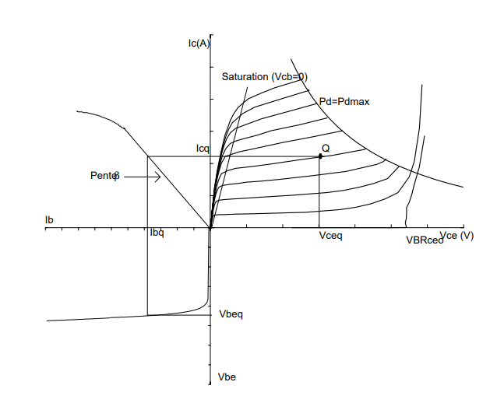
-ne pas se fier au hFE ds specs (trop dispersifs)
Afin d'éviter un échauffement trop important au collecteur, la puissance dissipée au collecteur doit rester inférieure à une valeur maximum Pmax on a alors: P V I P d ce c = ⋅≤ max (12) Le lieu limite est donc une hyperbole dans le plan de sortie Ic, Vce. En particulier le point de repos Q du transistor doit se trouver à l'intérieur de la zone de fonctionnement sûr. 3.3.3. Dépendance du gain en courant Dans tout ce qui précède, nous considéré que le gain en courant en Emetteur commun était constant quelque soit Ic. En fait celui-ci varie en fonction du courant et on constate une réduction notable du gain en courant pour de fortes densités de courant collecteur.
-quelques rappels sur le fonctionnement

